【見本：イベントのお知らせ】
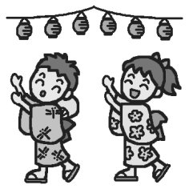
夏だ！祭りだ！！
～○○町夏祭りを８月○日に開催～

暑い日が続きますが、皆さまお元気でお過ごしで
しょうか。
お待ちかねの○○町夏祭りを、今年は８月○日（○）に開催することになりました。毎年恒例の盆踊りや花火大会に加えて、今年は○○大学の学生サークルの皆さんが
ゲスト出演！勇壮なよさこい踊りで祭りを盛り上げてくれます。
美味しい模擬店も並びますので、ご近所お誘いあわせのうえ、ぜひとも○○公園にお越しください。○○町民の熱気で暑さを吹き飛ばしましょう！

日 時 ８月○日（○）午後６時～９時
※雨天の場合は８月○日（○）に延期
会 場 ○○公園
プログラム ６時～ 子ども達の合唱
６時半～ じゃんけん大会（豪華景品あり！）
７時～ 盆踊り
８時～ よさこい踊り（○○大学サークル）
８時半～ 花火大会
模擬店 たこ焼き、焼き鳥、カレーなど
子どものゲームコーナーやバザーもあるよ

助っ人を募集中！
お祭りは準備や後片付け、会場のお掃除などにたくさんの人手が要ります。手伝ってもいいよ～という方はお声掛けください♪

○○町祭り実行委員会
○○（電話○○○－○○○○）
○○（電話○○○－○○○○）
○○（電話○○○－○○○○）

